Louati Habib, Serebryanaya Fatima K., Schamilov Arnold A.
ANALYSE SPECTROPHOTOMÉTRIQUE DE L'ACIDE ROSMARINIQUE EXTRAIT A PARTIR DE MATIERE PREMIERE DE ROSMARIN (ROSMARINUS OFFICINALIS L.) ISSUS DE LA TUNISIE
- Institut Médical et Pharmaceutique de Pyatigorsk
f.k.serebryanaya@pmedpharm.ru

RESUME: Le but de notre étude est la détermination qualitative et quantitative des acides hydroxycinnamiques en termes d'acide rosmarinique a partir d'herbe de Rosmarinus officinalis issus de la Tunisie. L'analyse par chromatographie sur couches mince a été réalisée dans un système de solvants formé d'acide formique P, acétone anhydride P et chlorure de méthylène P (avec les volumes suivants : 8,5: 25: 85). L'identification des dérivés phénoliques a été réalisée en lumière UV (365 nm) en fonction de la fluorescence spécifique de l'acide caféique et de l'acide rosmarinique (fluorescence bleue). L'analyse spectrophotométrique a été utilisée pour quantifier la quantité d'acides hydroxycinnamiques en termes d'acide rosmarinique. La teneur de la somme des acides hydroxycinnamiques en termes d'acide rosmarinique était: 5,88 ± 0,25%.
MOTS CLÉS: Rosmarinus officinalis L., analyse phytochimique, acide rosmarinique, acide caféique, chromatographie sur couche mince, spectrophotométrie.

INTRODUCTION:
Romarin (Rosmarinus officinalis L.) est une plante médicinale qui a une action antioxydante, antibactérienne et fongicide prononcée [1-4]. Elle a un assez large éventail de distribution naturelle, couvrant la région méditerranéenne, en Italie, en Espagne, dans le sud de la France, en Tunisie, au Maroc, en Algérie. Cette espèce est connue dans la culture de nombreux pays et elle ne poussa sur le territoire de la Fédération de Russie que dans des conditions d'introduction sur le territoire des jardins botaniques, comme dans le jardin botanique de Nikitsky et le jardin botanique de l'Institut Médical et Pharmaceutique de Pyatigorsk.
Ce travail est un fragment d'études pharmacologiques complexes, incluant des recherches comparatives morphologiques-anatomiques et écologiques-géographiques, ainsi que phytochimiques d'échantillons de romarin médicinal prélevés dans diverses conditions écologiques sur le territoire de la République Tunisienne. Le but de notre étude était la détermination qualitative et quantitative des acides hydroxycinnamiques dans l'herbe de Rosemarinus officinalis (Rosmarinus officinalis L.), issus de la Tunisie.
MATÉRIEL ET MÉTHODES: L'objet de l'étude était la partie aérienne du romarin officinal (tige et feuille), récolté pendant la phase végétative le 29 juillet 2016 (Fig. 1), poussant dans des conditions naturelles (foret Nador dans la région de Bizerte, foret Rimel dans la région de Bizerte et sur le site de Djebal Bargou, Siliana) sur le territoire du gouvernera de Bizerte, situé dans le nord de la Tunisie ainsi que sur le gouvernera de Siliana situé dans le nord ouest de la Tunisie (figure 2).
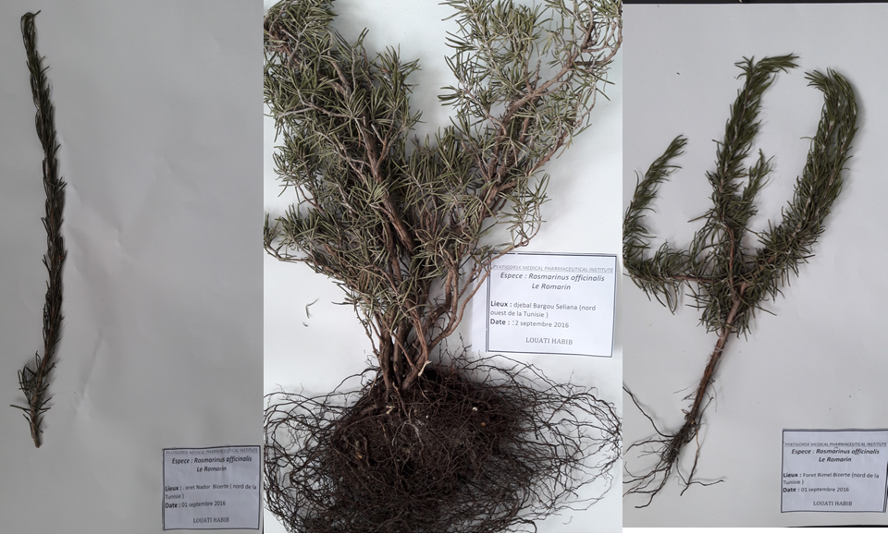
Figure 1- Romarin officinal (tige et feuille), récolté pendant la phase végétative le 29 juillet 2016
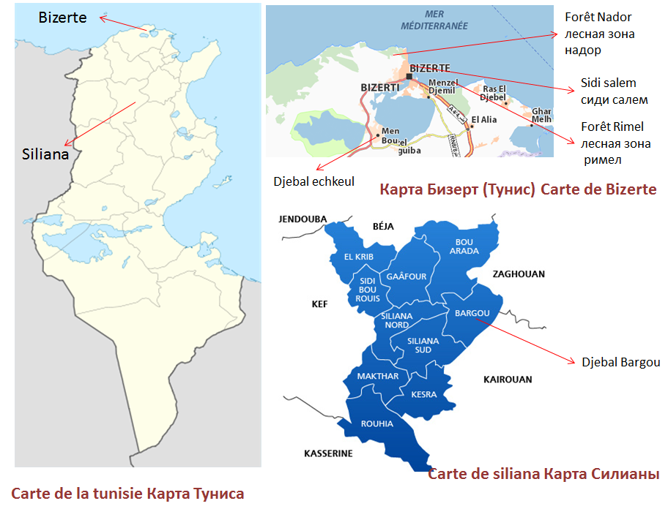
Figure 2- Lieux de prélèvement d'échantillons de romarin (Rosmarinus officinalis L.) en Tunisie

RÉSULTATS ET DISCUSSION:
Les indices de qualité de la matière première médicinale de romarin poussant dans des conditions naturelles en tunisien selon les méthodes de Pharmacopee de Russie GF XIII [5] ont été déterminés.
Pour identifier et déterminer la teneur quantitative en acides hydroxycinnamiques dans les matières premières végétales (feuilles et tiges de romarin), des extractions avec de l'alcool éthylique a 70% ont été préparées et dont le rapport matière première-extractant est de 1:40.
L'extraction a été soumise à une analyse chromatographique en utilisant une chromatographie sur papier et en couche mince (papier Filtrak de différents nombres, plaques chromatographiques des grades Sylwoff, Sorbfil et Merck).
Sur le chromatogramme a été appliqué avec une micropipette 0,01 ml d'un extrait hydro-alcoolique de matières premières végétales de l'échantillon.
Le dosage a été effectué dans les systèmes de solvants suivants: eau de chloroforme-méthanol (24: 14: 3), du toluène - formiate d'éthyle - acide formique (50:40:10), l'acide acétique en présence de butanol - eau (4: 1: 2) de l'acide acétique 2% P anhydre d'acide formique - acétone P - F de chlorure de méthylène (8,5: 25: 85).
le chromatogramme a été examinés à la lumière UV avant et après le traitement avec des réactifs spécifiques. l'acide hydroxycinnamique a été détectée dans une lumière UV de fluorescence spécifique (365 nm) en utilisant des réactifs appropriés [9,10]. Les résultats d'analyse sont représentés dans le tableau et sur les chromatogrammes (figure 1).
Tableau 1
Caractéristiques chromatographiques des acides hydroxycinnamiques des extraits de romarin (Rosmarinus officinalis L.)

 | l'acide rosmarinique | l'acide caféique
Rf: l'acide acétique 2% P anhydre d'acide formique - acétone P - F de chlorure de méthylène (8,5: 25: 85). | 0,6363 | 0,8181

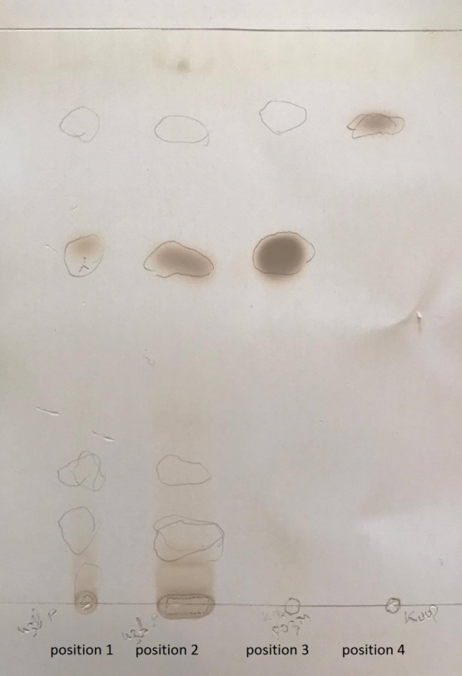 А 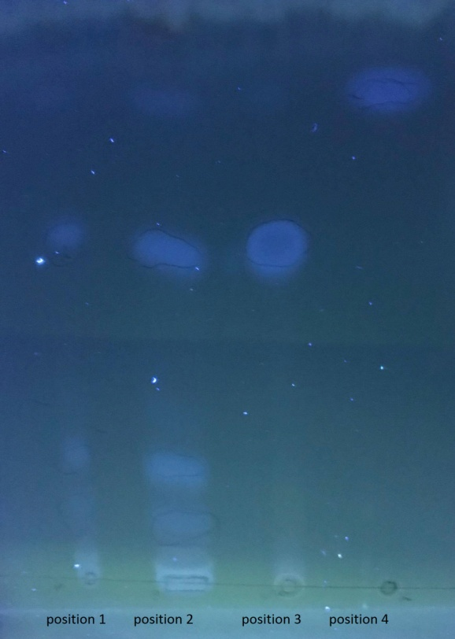 B
Figure 3 - CCM d'extraction d'eau-alcool de parties aériennes de romarin officinalis (Rosmarinus officinalis L.) dans un système de solvant: acide formique anhydre P-acétone P-chlorure de méthylène P (8,5: 25: 85). A- en lumière visible, B- en lumière UV
1 - extractions avec de l'alcool éthylique a 70% de parties aériennes de romarin officinalis (Rosmarinus officinalis L.), 2- extractions avec de l'alcool éthylique a 70% de parties aériennes de Rosmarinus officinalis, 3 - l'acide rosmarinique,4 - l'acide caféique

L'analyse spectrophotométrique a été utilisée pour quantifier la quantité d'acides hydroxycinnamiques en termes d'acide rosmarinique [7].
Les spectres UV des extraits eau-alcool du romarin en comparaison avec le spectre UV de l'acide rosmarinique ont été analysés.

Dans un ballon (erlenmeyer ) de 100 ml, on a ajouté 1,00 g de matières premières broyées en poudre de romarin aux quel on a ajouter 40 ml d'éthanol à 70%, on chauffe sur un bain de vapeur avec système réfrigérant à reflux pendant 30 min. Par la suite le ballon a été refroidi et la solution a été filtrée.
1 ml de l'extrait résultant a été placé dans une fiole jaugée et le volume a été ajusté a la marque à 25 ml avec de l'alcool éthylique a 70% (solution A).
5 ml de solution A ont été placés dans une fiole jaugée et le volume a été ajusté à la marque a 25ml avec de l'éthanol à 95% (solution B).
La densité optique a été mesurée sur un spectrophotomètre SF-2000 sur la longueur d'onde. λ = 328 ± 2 nm. De l'alcool à 95% a été utilisé comme solution de compensation.
L'analyse des spectres UV (figures 4 et 5) montre que les maximas d'absorption λ = 328 ± 2 nm pour les solutions étudiées coïncident, ce qui permet une détermination spectrophotométrique directe du contenu de la somme des acides hydroxycinnamiques à λ = 328 ± 2 nm en termes de sur l'acide rosmarinique.

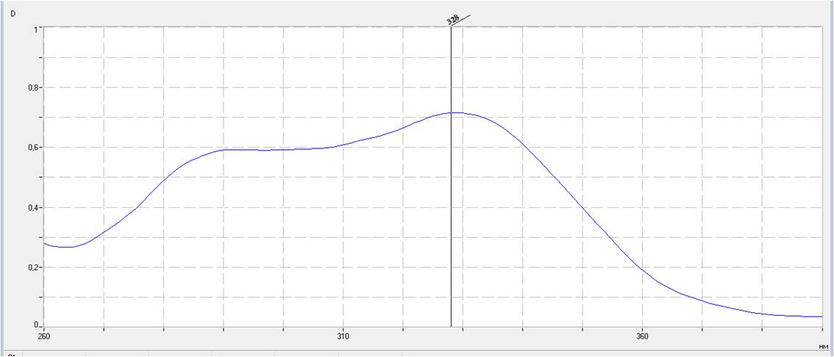

Figure 4 - Spectres UV de l'extraction d'eau-alcool du romarin médicinal (Rosmarinus officinalis L.)

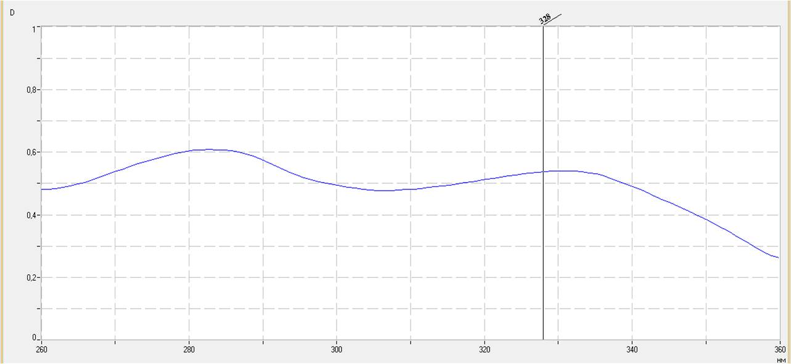

Figure 5 - Spectres UV de l'acide rosmarinique

La teneur de la somme des acides hydroxycinnamiques (X,%) en termes d'acide rosmarinique a été calculée par la formule:
X=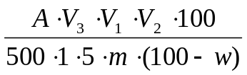,
A est la densité optique de la solution d'essai;
m - masse de matières premières;
500 - indice d'absorption spécifique de l'acide rosmarinique (à λ = 328);
w - perte de masse pendant le séchage des matières premières: humidité
V1 est le volume de la solution A
V2 est le volume de la solution B
V3 est le volume de l'extractant (40 ml).

Les résultats de la détermination de la quantité d'acides hydroxycinnamiques en termes d'acide rosmarinique dans les parties aériennes du romarin officinalis poussant dans des conditions naturelles dans les parties nord et nord-ouest de la Tunisie sont représentés dans le tableau 2.
Tableau 2.
Les résultats de la détermination quantitative des acides hydroxycinnamiques dans les parties aériennes de romarin officinalis (Rosmarinus officinalis L.)
№ | densité optique de la solution d'essai,g | masse de matières premières, g | humidité,% | volume de l'extractant, ml | détermination quantitative des acides hydroxycinnamiques,%
1 | 0,5386 | 0,977 | 6,27 | 40 | 5,88

À la suite de l'analyse qualitative et quantitative de la partie aérienne du romarin, la présence d'acide caféique et d'acides de romarin a été détectée. Le contenu quantitatif de la somme des acides hydroxycinnamiques en termes d'acide rosmarinique dans les organes aériens du romarin officinalis (Rosmarinus officinalis L.) est de 5,88 ± 0,25%.

LISTE BIBLIOGRAPHIQUE

- Antimicrobial activity of carnosic acid isolated from Rosmarinus officinalis L. leaves Firas Abbas Al-Bayati// Tikrit Journal of Pure Science 16 (4) 2011.
- Abdulridha Jawad Jasim. Reversed phase high performance liquid chromatography method for quantification of antioxidants in fresh rosemary leaves//Research Journal of Pharmaceutical, Biological and Chemical Sciences.- July – August 2017 RJPBCS 8(4) Page No. 1015.
- Quantification des Huiles Essentielles dans deux Espèces de Romarin (Rosmarinus officinalis et Rosmarinus tournefortii) au niveau de Djebel Metllili (Batna) NEFFAR Fahima, BENABDRRAHMENE Zineb// Revue Agriculture. 05 (2013) 19 – 23.
- Буданцев А.Л., Шаварда А.Л., Медведева H.A., Петрова Н.В., Леострин А.В. Содержание розмариновой кислоты в листьях некоторых видов семейств Lamiaceae и Boraginaceae// Растительные ресурсы. 2015. Т. 51, вып. 1. С. 11-21.
- ОФС.1.5.3.0007.15 Определение влажности лекарственного растительного сырья// http://pharmacopoeia.ru/ofs-1-5-3-0007-15-opredelenie-vlazhnosti-lekarstvennogo-rastitelnogo-syrya/
- European Pharmacopoeіa –6 ^{th}ed. – Strasbourg: Councіl of Europe, 2007. – p.2839-2840.
- Качественный и количественный анализ сырья и настойки мелиссы / В. А. Куркин, Г. Г. Запесочная, Е. В. Авдеева и др. // Раст. ресурсы. − 1999 − Т. 35, Вып. 3. − С. 116–120.

